
Об изменении границ (черт) населенных пунктов Карасайского района
Решение Карасайского районного маслихата Алматинской области от 17 августа 2017 года № 18-5 и постановление акимата Карасайского района Алматинской области от 17 августа 2017 года № 652. Зарегистрировано Департаментом юстиции Алматинской области 14 сентября 2017 года № 4330.
В соответствии с пунктом 5 статьи 108 Земельного кодекса Республики Казахстан от 20 июня 2003 года, подпунктом 3) статьи 12 Закона Республики Казахстан от 8 декабря 1993 года "Об административно-территориальном устройстве Республики Казахстан", Карасайский районный маслихат РЕШИЛ и акимат Карасайского района ПОСТАНОВИЛ:
1. Границы (черты) населенных пунктов Карасайского района изменить согласно прилагаемым схематическим картам:
1) изменить границу (черту) села Ушконыр Ушконырского сельского округа на 21,9852 гектаров, установив новые границы села Ушконыр общей площадью 903,37 гектаров;
2) изменить границу (черту) села Шалкар Жандосовского сельского округа на 6,15 гектаров, установив новые границы села Шалкар общей площадью 206,15 гектаров;
3) по Айтейскому сельскому округу:
изменить границу (черту) села Айтей на 200,678 гектаров, установив новые границы села Айтей общей площадью 692,532 гектаров;
изменить границу (черту) села Кумарал на 22,146 гектаров, установив новые границы села Кумарал общей площадью 47,601 гектаров;
4) по Райымбекскому сельскому округу:
изменить границу (черту) села Булакты на 4,00 гектаров, установив новые границы села Булакты общей площадью 124,0 гектаров;
изменить границу (черту) села Кыргауылдына 602,3774 гектаров, установив новые границы села Кыргауылды общей площадью 989,1836 гектаров;
изменить границу (черту) села Долан на 219,3380 гектаров, установив новые границы села Долан общей площадью 362,6699 гектаров;
5) по Елтайскому сельскому округу:
изменить границу (черту) села Кокозек на 9,0 гектаров, установив новые границы села Кокозек общей площадью 274,8 гектаров;
изменить границу (черту) села Исаев на 193 гектаров, установив новые границы села Исаев общей площадью 632,5 гектаров.
изменить границу (черту) села Елтай на 66,7905 гектаров, установив новые границы села Елтай общей площадью 465,6705 гектаров;
6) по Умтылскому сельскому округу:
изменить границу (черту) села Алмалыбак на 1028,8947 гектаров, установив новые границы села Алмалыбак общей площадью 1546,8847 гектаров;
7) по Жамбылскому сельскому округу:
изменить границу (черту) села Кошмамбет на 57,5040 гектаров, установив новые границы села Кошмамбет общей площадью 575,747 гектаров;
8) по сельскому округу Жибек жолы:
изменить границу (черту) села Турар на 21,2536 гектаров, установив новые границы села Турар общей площадью 365,1036 гектаров.
Сноска. Пункт 1 с изменениями, внесенными совместным решением Карасайского районного маслихата Алматинской области от 21.02.2025 № 31-3 и постановлением акимата Карасайского района Алматинской области от 21.02.2025 № 60 (вводится в действие по истечении десяти календарных дней после дня его первого официального опубликования).
2. Контроль за исполнением настоящего совместного решения Карасайского районного маслихата и постановления акимата Карасайского района возложить на постоянную комиссию Карасайского районного маслихата "По сельскому хозяйству, озеленению, торговле, охране окружающей среды, экологии, рационального использования земель и природных ресурсов" и на заместителя акима Карасайского района Джапарова Максута Рамазановича.
3. Настоящее совместное решения Карасайского районного маслихата и постановление акимата Карасайского района вступает в силу со дня государственной регистрации в органах юстиции и вводится в действие по истечении десяти календарных дней после дня его первого официального опубликования.
Секретарь Карасайского
районного маслихата | А. Кошкимбаев
Председатель сессии Карасайского
районного маслихата | К. Баяманов
Аким Карасайского района | М. Бигельдиев

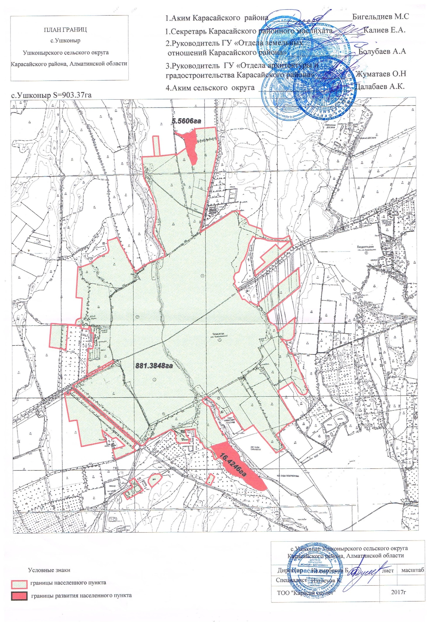
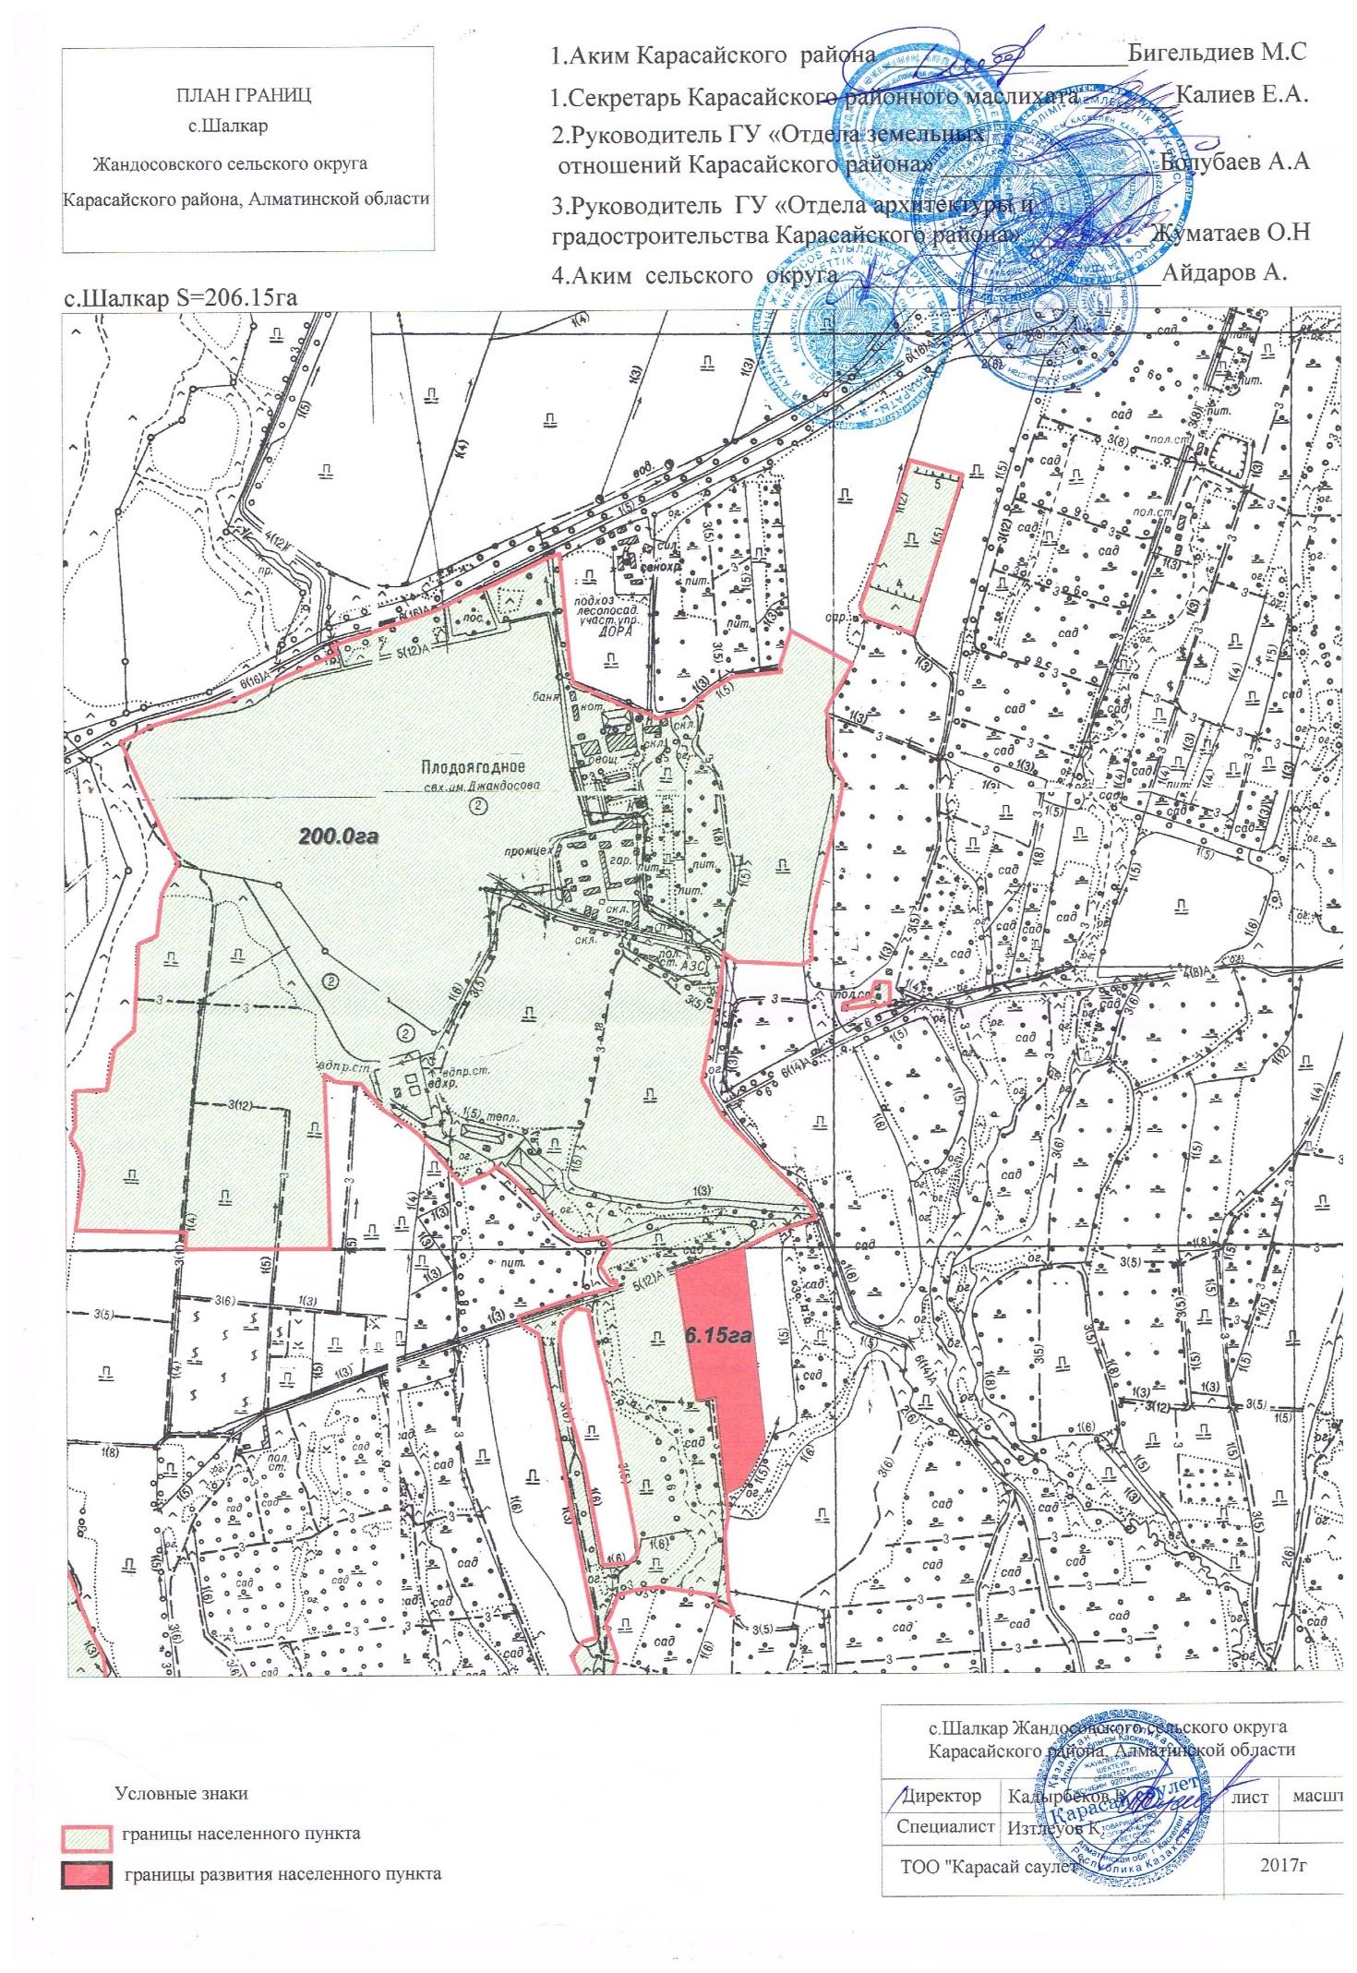
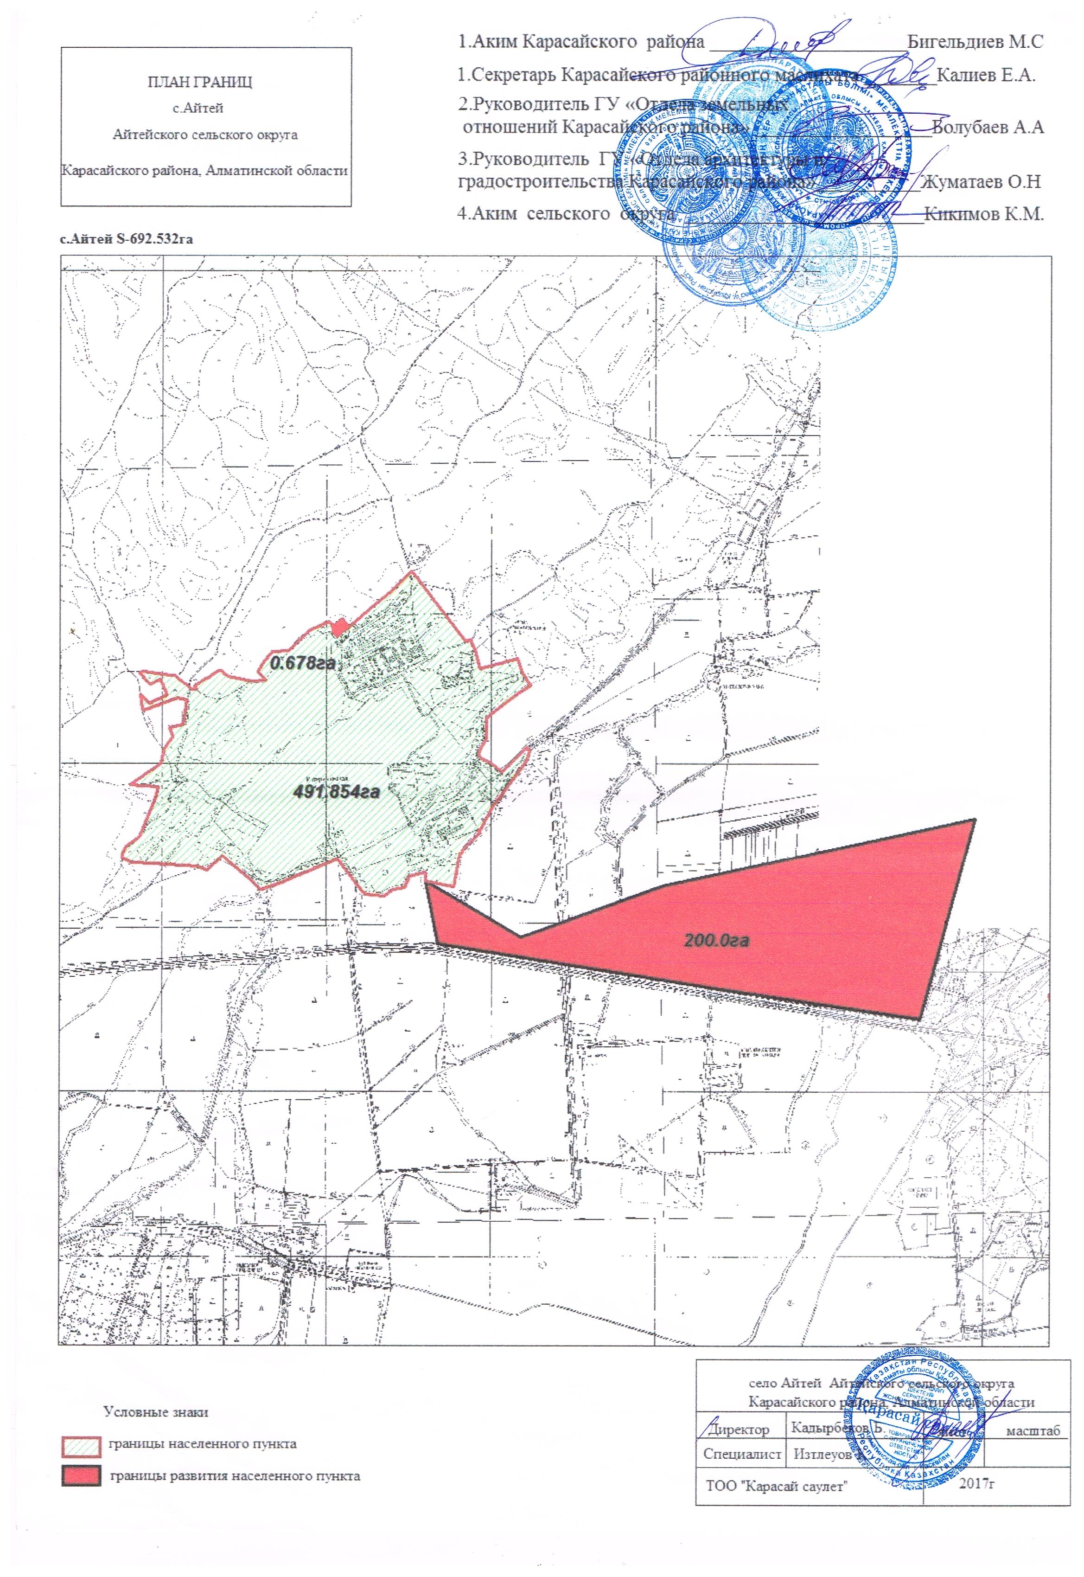
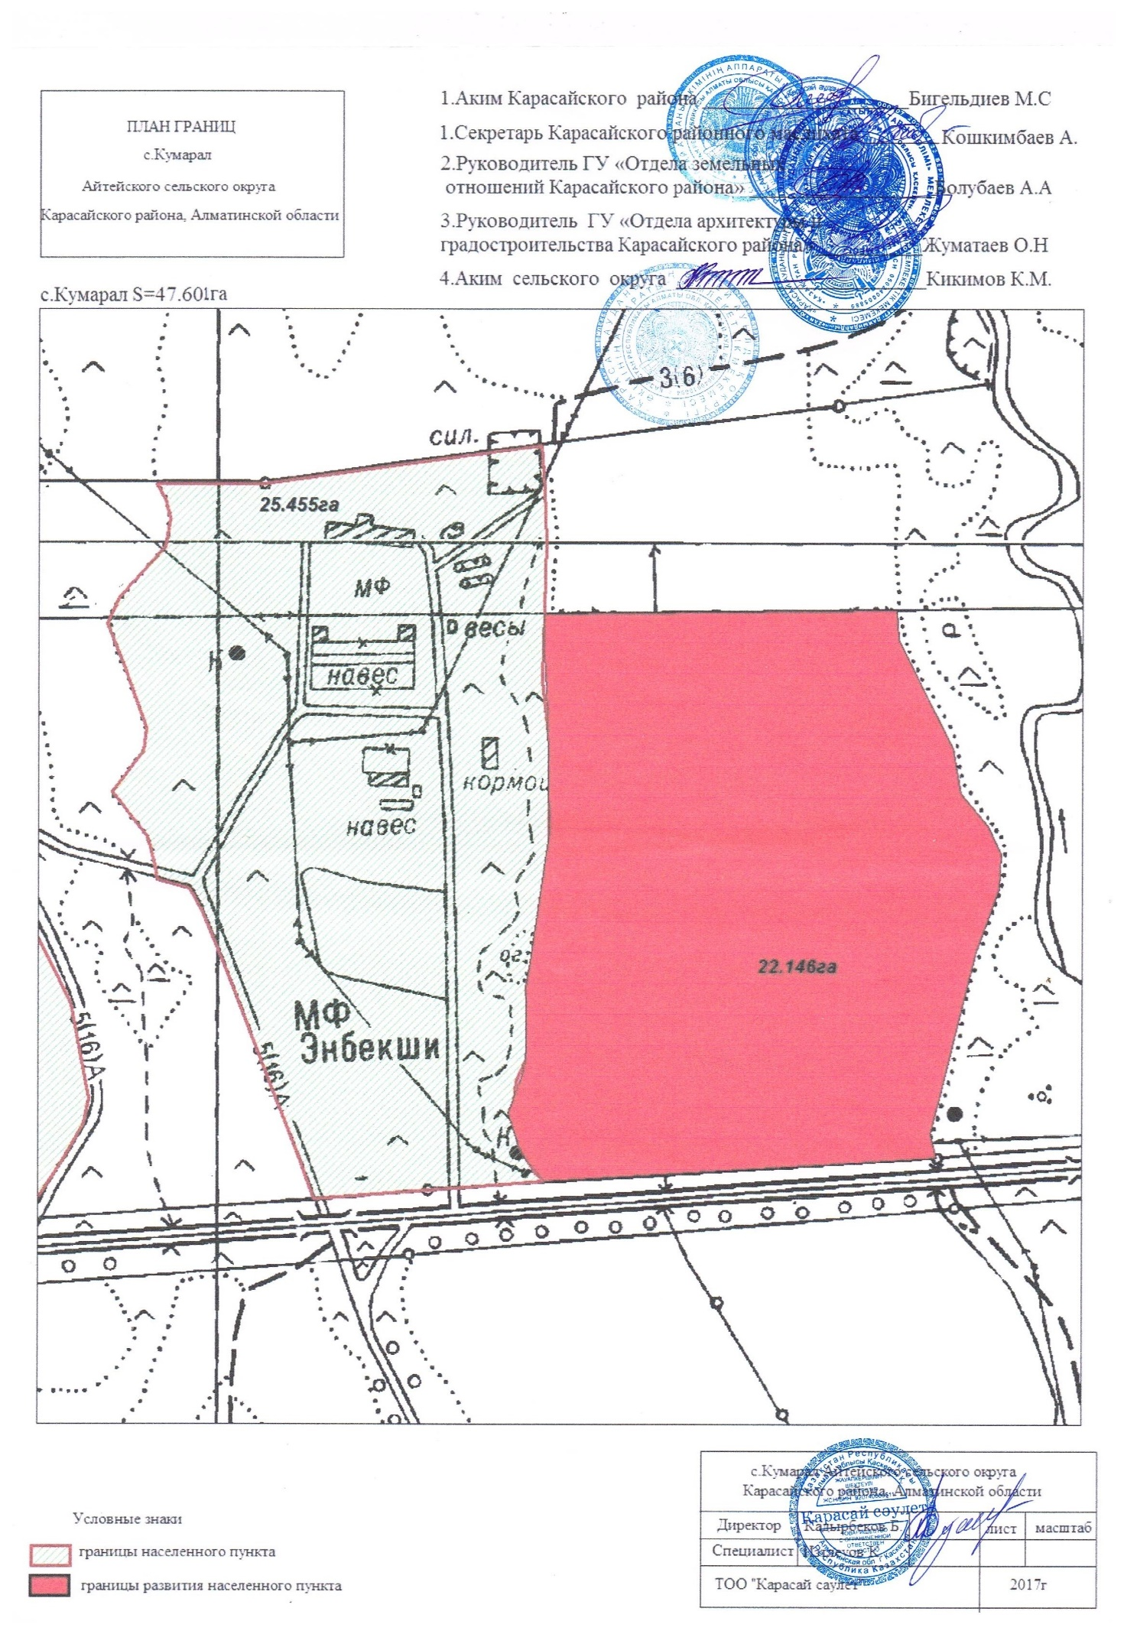
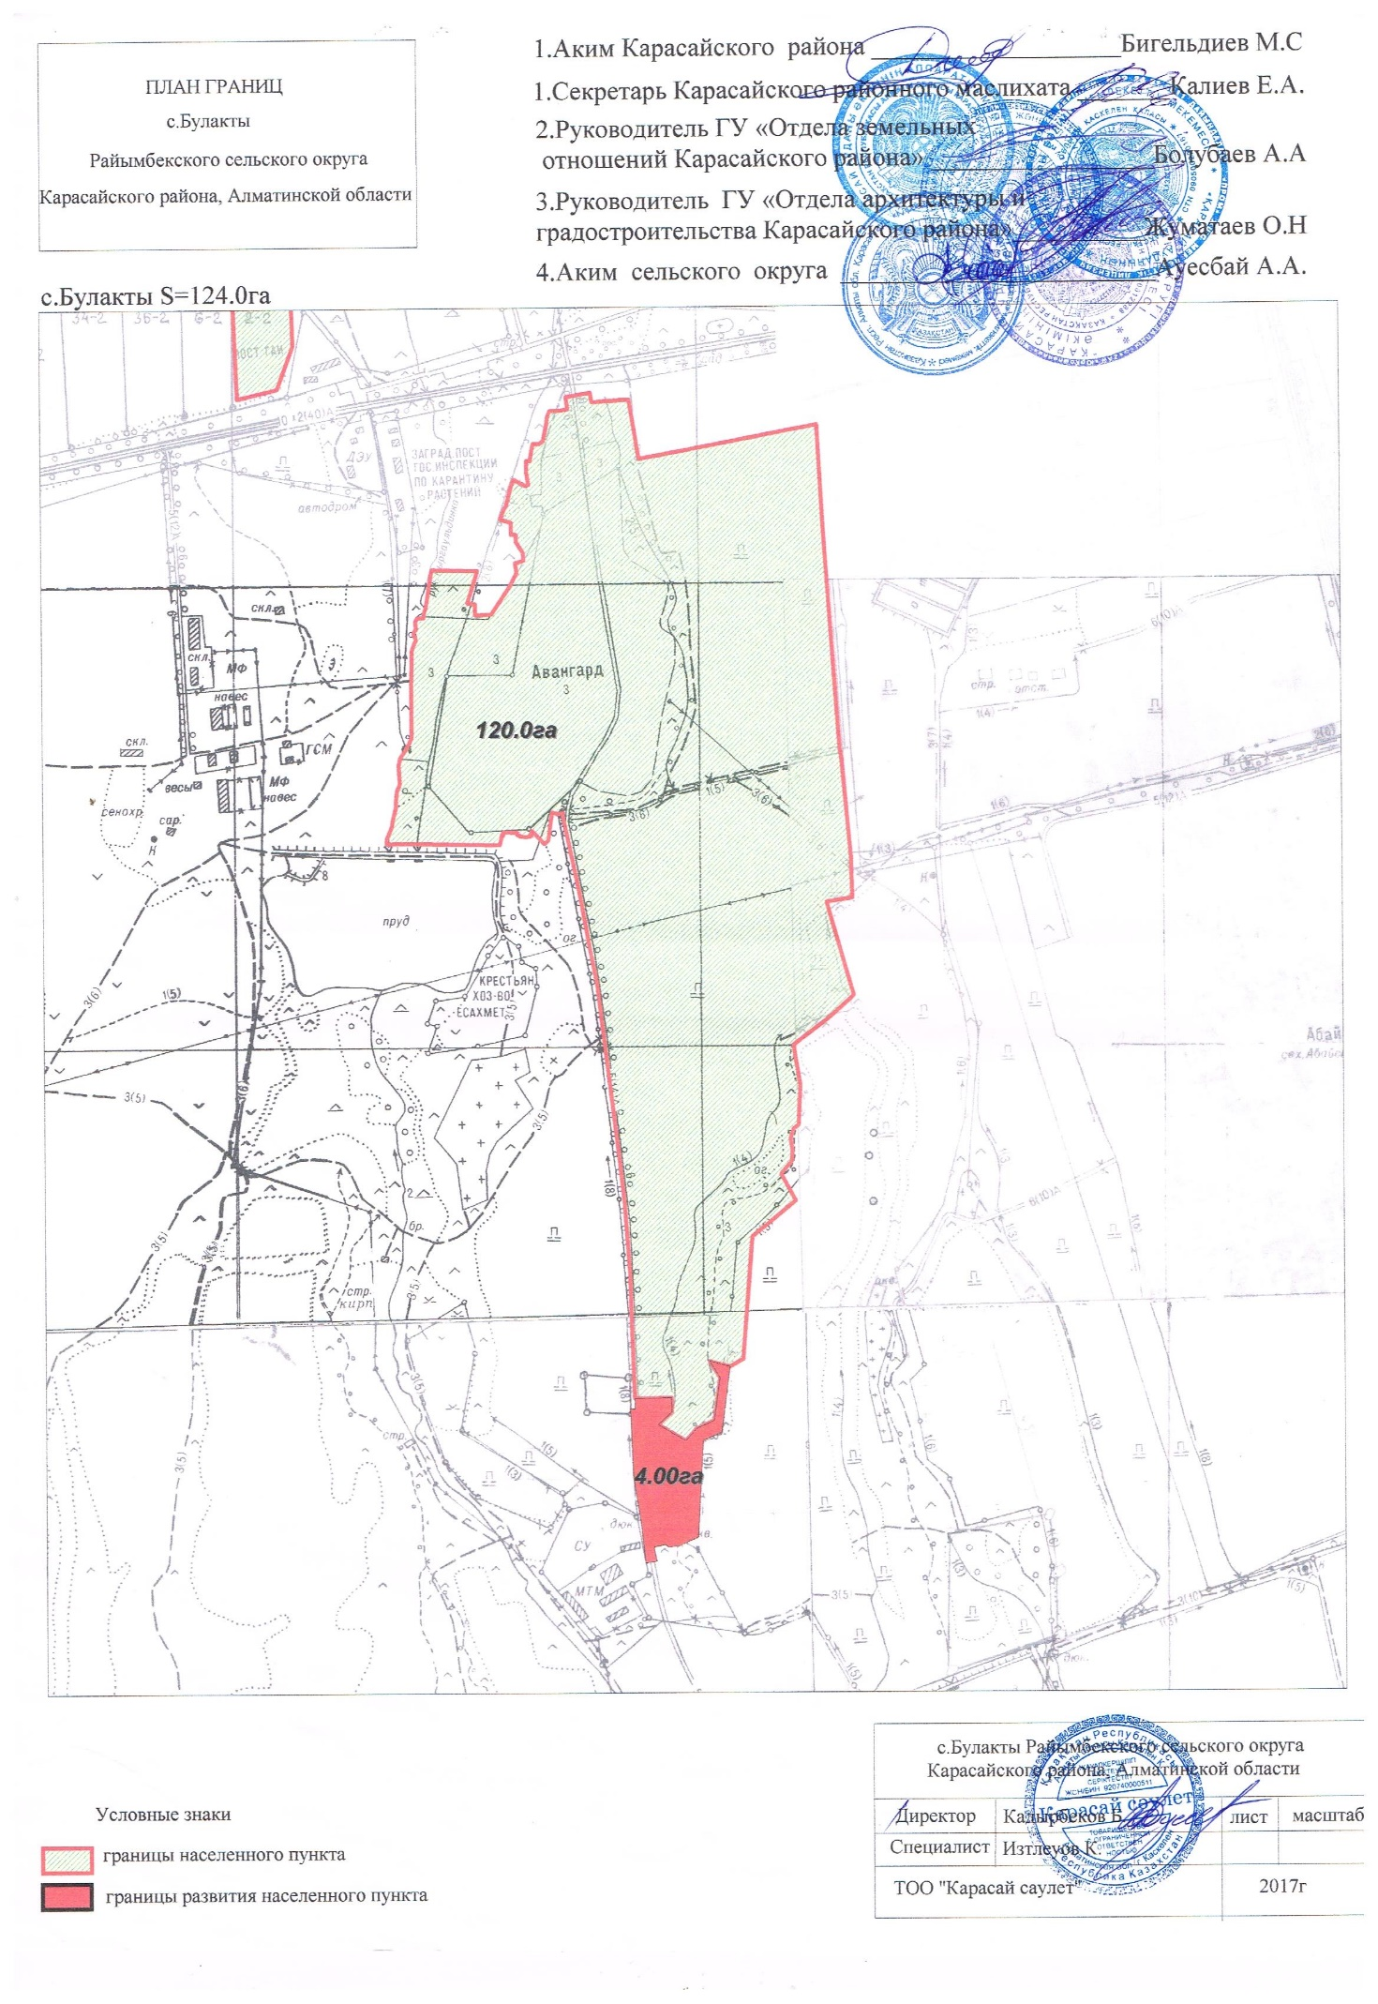
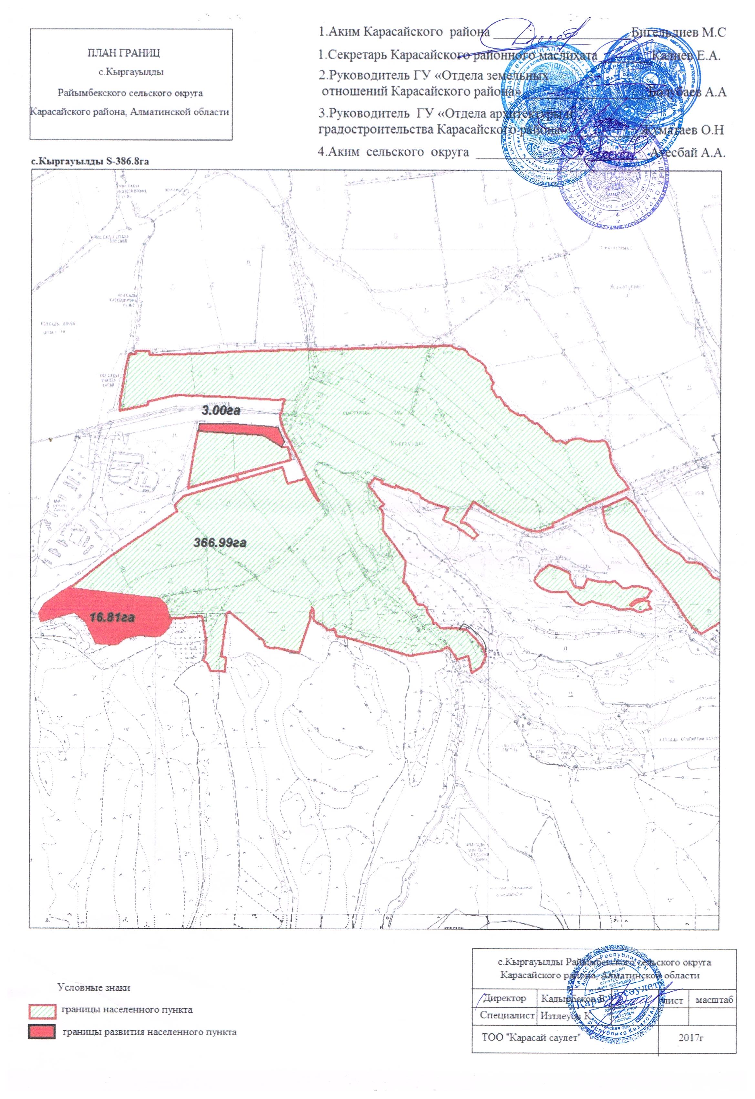
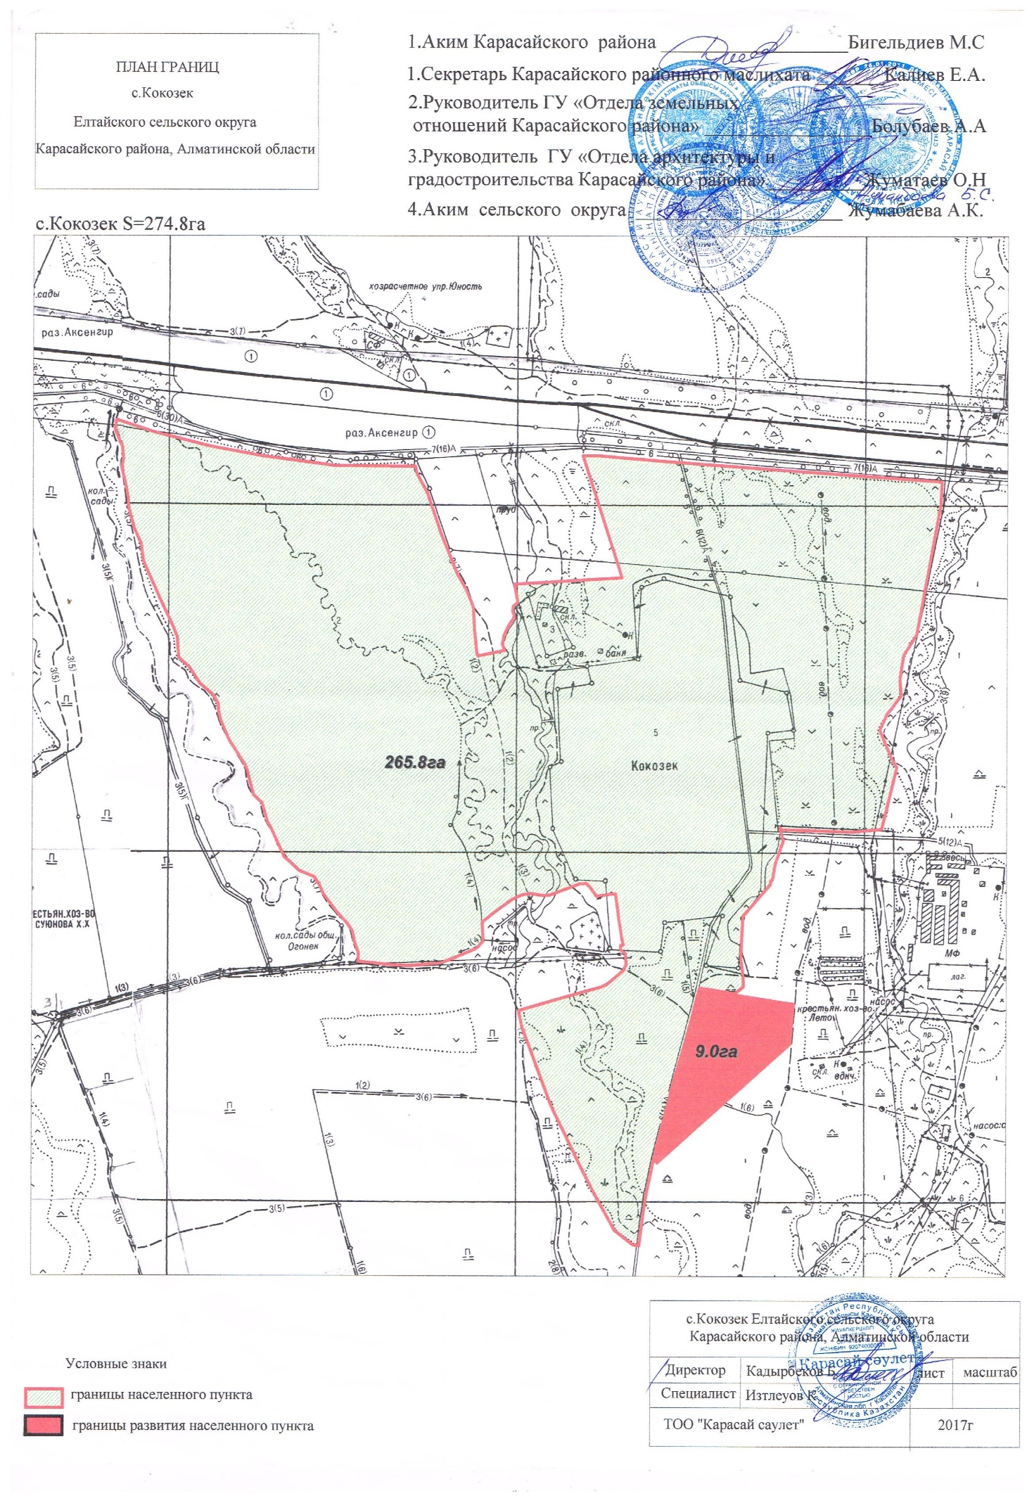
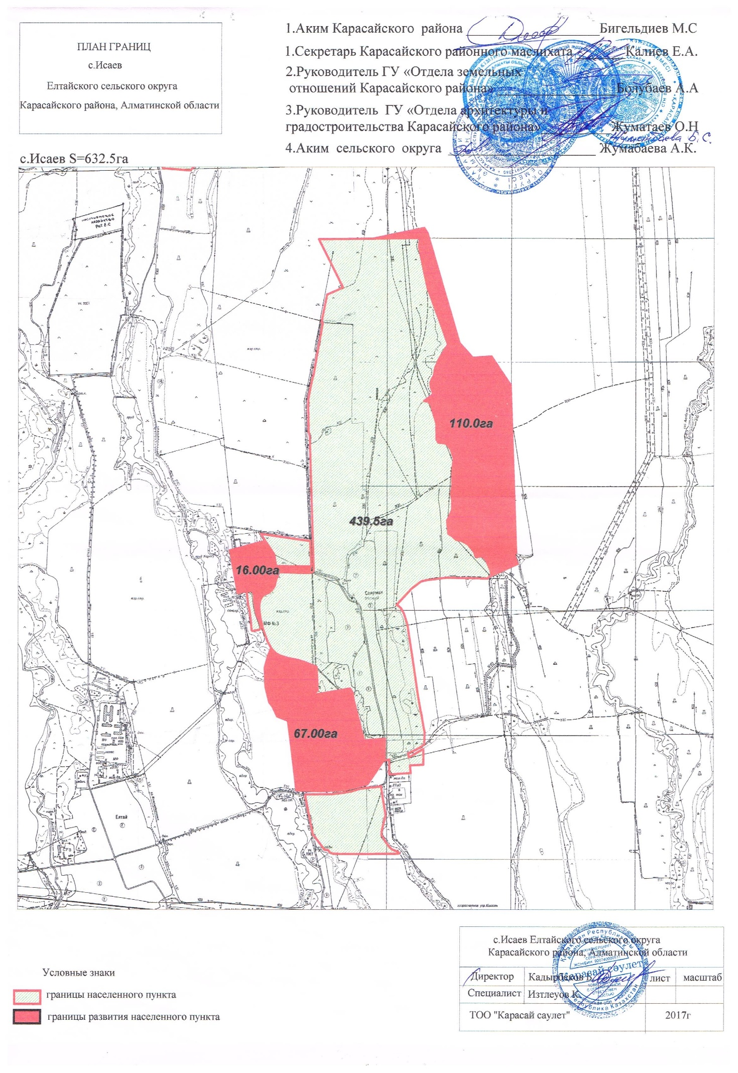

© 2012. РГП на ПХВ «Институт законодательства и правовой информации Республики Казахстан» Министерства юстиции Республики Казахстан

